100 Jahre Kaeser Kompressoren
Aus Tradition innovativ
Es ist schon eine besondere Geschichte – die Geschichte des Coburger Druckluftspezialisten Kaeser Kompressoren. 100 Jahre wird so manches Unternehmen alt, aber nicht jedes entwickelt sich so nachhaltig und konstant aufwärts. Ein Einblick in das Geheimnis.
Im Jubiläumsjahr 2019 ist Kaeser in der ganzen Welt aktiv. Die Produkte des Druckluftspezialisten sieht der private Betrachter allerdings nur selten. Nur die Baukompressoren, die bei Straßenbauarbeiten verwendet werden, fallen mit ihrer schwarz-gelben Farbe und ihrem attraktiven Design ins Auge. Sonst sind Druckluftstationen eher in Nebengebäuden verborgen. Doch Kompressoren von Kaeser stehen genauso in Kraftwerken in Australien wie in Goldminen in Peru, bei Raumfahrttechnikern in den USA, in Fischfarmen in Norwegen, bei Automobilherstellern in Deutschland, im Teilchenbeschleuniger CERN in der Schweiz, auf Skipisten in Österreich, auf Ölfeldern in Arabien und in Webereien in Asien. Druckluft ist genauso wichtig wie Strom. Kein Betrieb, bei dem industriell gefertigt wird, kommt ohne Druckluft aus. Kaeser ist heute überall vertreten. Die Größenordnung der Kunden reicht vom Handwerksbetrieb bis zur Großindustrie.
Angefangen hat alles in einer kleinen Werkstatt im Hahnweg in Coburg. Noch heute stehen dort die alten Gebäude, in denen Carl Kaeser senior im Juni 1919 mit acht Mitarbeitern und zwei Auszubildenden begann, Ersatzteile und Motoren für Automobile zu fertigen, auch Zahnräder und Sondermaschinen für die Glasindustrie waren dabei. Das Geschäft lief gut. Das Unternehmen erreicht in wenigen Jahren einen Personalbestand von 150 Mitarbeitern. Nach dem zweiten Weltkrieg brach nahezu der gesamte Kundenstamm weg, der überwiegend in Thüringen und Sachsen – und damit ab diesem Zeitpunkt hinter der Grenze – saß. Da das Know-how aus der Automobilindustrie vorhanden war, wurde die Produktion einfach auf ähnliche Produkte umgestellt: Kolbenkompressoren. Kaeser entdeckte so die Druckluft für sich. 1948 verließ der erst Kolbenkompressor den Hahnweg und das Unternehmen entwickelte sich weiter.
Mitte der 60iger zeichneten sich weitere Herausforderungen ab. Rückblickend ließe es sich vielleicht als der erste Technologiewandel beschreiben. Schraubenkompressoren kamen auf den Markt und wieder war Kaeser dank einer Eigenentwicklung an der Spitze der Veränderung dabei. Das sogenannte Sigma Profil wurde geboren. Dies ist ein selbst entwickelter Schraubenkompressorblock mit einem damals völlig neuen energiesparenden Läuferprofil. Seitdem ist das Sigma Profil das Kernstück eines jeden Kaeser Schraubenkompressors und wird natürlich ebenfalls konsequent weiterentwickelt. Schraubenrotoren sind spiralverzahnte Zahnräder.
Diese Innovationsfreude setzte sich bis heute fort. Eine Innovation im Bereich der Drucklufttechnik folgte auf die andere. Dies gilt für die Hardware genauso wie für Software und Dienstleistungen. Vom Kältetrockner bis zu revolutionären Steuerungen (Sigma Air Manager 4.0), vom Baukompressor bis zu völlig neuen Geschäftsmodellen, bei dem der Kunde sozusagen nur noch die Druckluft kauft oder Digitalisierung und Industrie 4.0 – Kaeser ist und bleibt mit innovativen und qualitativ hochwertigen Produkten und Dienstleistungen Vorreiter in der Branche, wenn es darum geht, Druckluft wirtschaftlich, zuverlässig und effizient zu erzeugen und zu nutzen. Produziert wird dabei vorwiegend heute in Deutschland. Vertrieb und Service wird in der ganzen Welt angeboten.
Für das Wachstum des Unternehmens spielt auch die frühzeitige Internationalisierung eine wichtige Rolle. Schon 1978 wurde die erste Niederlassung in der Schweiz eröffnet, kurz darauf folgten Österreich und Frankreich. Heute hat Kaeser mehr als 50 eigene Tochterfirmen und ist durch exklusive Vertragspartner in über 100 Ländern vertreten. Weltweit arbeiten weit über 6000 Menschen für Kaeser. Viele davon schon seit mehreren Jahrzehnten.
Wie war das zu schaffen? Durch konstante Innovationsfreude, solides Ingenieurswissen, engen Kontakt zu Kunden und Wissen über deren Bedarfe, einen hohen Qualitätsanspruch, kombiniert mit einem ordentlichen Stück Besonnenheit und vor allem mit guten Teams und ganz viel Familienzusammenhalt. Wobei mit Familie nicht nur die Inhaberfamilie gemeint ist, die mit Thomas Kaeser und Tina-Maria Vlantoussi-Kaeser das Unternehmen heute in der dritten Generation führt, die vierte, vertreten durch ihren Sohn Alexander Jan Kaeser, ist gerade ebenfalls eingestiegen. Familie, das ist bei Kaeser das ganze Unternehmen. Das zeigt sich in der überdurchschnittlich hohen Ausbildungsquote genauso wie in der langen Betriebszugehörigkeit der Mitarbeiter, die in der Regel bei über 30 Jahren liegt. Das zeigt sich auch in der Geschäftsentwicklung: In 100 Jahren verzeichnete das Unternehmen immer ein positives Geschäftsergebnis. Selbst im weltweiten Krisenjahr 2009. Von Anchorage bis Auckland, von Coburg bis Kauai: Kaeser ist ein Familienunternehmen mit starken Wurzeln in Deutschland, das in der ganzen Welt zu Hause ist und in jeder Hinsicht Qualität Made in Germany bietet. Und die Geschichte geht innovativ weiter.
Datei: pm-100 jahre kaeser-de
5.147 Zeichen − Abdruck frei, Beleg wäre schön

Bilder:
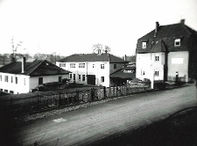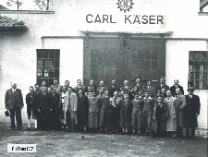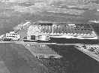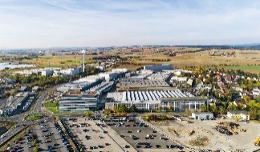
Vom Gründungsort im Hahnweg in Coburg, über die ersten Gebäude in der Carl-Kaeser-Straße, bis zur heutigen Ausdehnung (im Bild nicht vollständig zu sehen) ist Kaeser Kompressoren stark gewachsen.
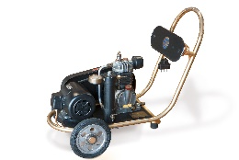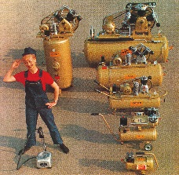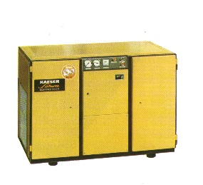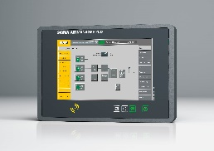
Vom ersten Kolbenkompressor über das Kolbenkompressorenprogramm, den ersten Schraubenkompressor bis zur modernen maschinenübergreifenden Steuerung ist die Produkt- und Dienstleistungspalette von Kaeser dank stetiger Innovation immer größer geworden.
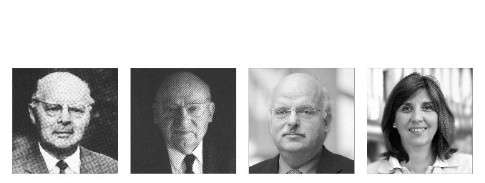
Drei Generationen Kaeser: Firmengründer Carl Kaeser senior, Carl Kaeser junior und Thomas Kaeser mit seiner Frau Tina-Maria Vlantoussi-Kaeser. Carl Kaeser senior, geboren 1886 in Geislingen/Steige leitete bis zu seinem Tode im Jahre 1964 die Firma zusammen mit seinem Sohn. Dipl.-Ing. Carl Kaeser junior, geboren 1914 in München. Gymnasium und Abitur in Coburg, nach dem Studium Eintritt in die Firma 1937, stand bis zu seinem Tod 2009 zusammen mit seinem Sohn Thomas an der Firmenspitze. Der heutige Vorstand besteht aus Thomas und Tina-Maria Vlantoussi-Kaeser.

